2019年1月-2019年12月西安市社会保险最低缴费标准（元/月）
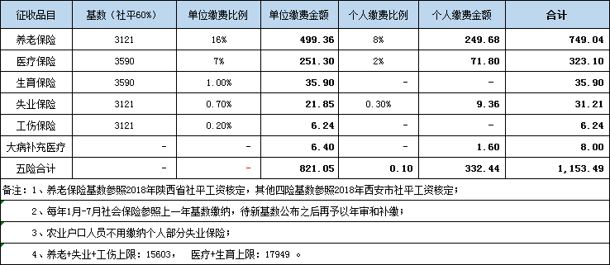

2019年7月-2020年6月住房公积金最低缴费标准（元/月）
